Магнитоэлектрический эффект в структуре пьезоэлектрик-ферромагнетик, возбуждаемый током, протекающим по микрополоску
Савельев Д.В.¹, Плеханова Д.Д.², Фетисов Л.Ю.³, Чашин Д.В.⁴
¹студент, ²студентка, ³кандидат физико-математических наук доцент, ⁴ кандидат технических наук инженер
Московский технологический университет (МИРЭА),
физико-технологический институт, Москва, Россия
E–mail: dimsav94@gmail.com

Магнитоэлектрический (МЭ) эффект заключается в поляризации образца под действием магнитного поля (прямой эффект) или в изменении его намагниченности под действием электрического поля (обратный эффект) [1]. В настоящее время интенсивно изучают МЭ эффекты в композитных структурах, содержащих механически связанные ферромагнитные (ФМ) и пьезоэлектрические (ПЭ) слои. МЭ эффект в таких структурах возникает благодаря комбинации магнитострикции ФМ слоя и пьезоэффекта в ПЭ слое. Эффективность прямого МЭ взаимодействия описывают с помощью МЭ коэффициента α=U/(bh), где U – генерируемое структурой электрическое напряжение, h – амплитуда переменного магнитного поля, b – толщина слоя пьезоэлектрика. Для изготовления ПЭ слоев структур обычно используют материалы с большим пьезомодулем d, например, пьезокерамику цирконата титаната свинца (ЦТС), нитрид алюминия и другие. Для изготовления ФМ слоев применяют металлы, например, Ni, или аморфные магнитные сплавы, обладающие высокой магнитострикцией. МЭ эффекты перспективны для создания высокочувствительных датчиков магнитных полей и токов, устройств памяти нового типа, устройств обработки радиосигналов и т.д. [1,2]. Обычно для наблюдения МЭ эффекта используются магнитные катушки. В этой связи представляет интерес исследование возможности использования, вместо катушек, микрополоска с переменным током для наблюдения эффекта [3].
В данной работе исследована структура ПЭ-ФМ, где в качестве ПЭ использовалась пьезокерамика ЦТС-19, а в качестве ФМ – аморфный магнитный сплав фирмы Metglas FeSiCB с магнитострикцией насыщения λ≈20 ppm. Размеры слоев ЦТС и Metglas составляли 30 х 3 х 0.2 мм³ и 30 х 3 х 0.03 мм³, соответственно. Структура закреплялась на расстоянии 0.5 мм от медного полоска шириной 3 мм, по которому пропускали переменный электрический ток. На рис.1 показано схематичное изображение исследуемой структуры.
Рис. 1. Схематичное изображение композитной структуры ЦТС-Metglas, расположенной над микрополоском с током I(f).
Образец помещали межу полюсами электромагнита, который создавал постоянное магнитное поле H величиной до 2 кЭ, направленное в плоскости слоев либо вдоль, либо поперек длинной оси структуры. Возбуждающее переменное магнитное поле hcos(2πft) с частотой f = 0.1-100 кГц и амплитудой до h =1 Э создавали двумя способами: либо с помощью катушек Гельмгольца, либо путем пропускания переменного электрического тока I(f) амплитудой до 200 мА через микрополосок. Микрополосок с током создает в месте расположения ФМ слоя структуры поле h, параллельное плоскости слоев структуры и направленное перпендикулярно ее длинной оси. Сигнал регистрировали с ПЭ слоя структуры при фиксированном поле H для зависимостей u(f) и при фиксированной частоте для зависимостей u(H).
На рис. 2а показана зависимость МЭ напряжения u от постоянного поля H при намагничивании структуры перпендикулярно длинной стороне на частоте продольного акустического резонанса 55.6 кГц переменным полем h = 0.2 Э от катушек Гельмгольца и полоска с током. На рис. 2б показана аналогичная зависимость u(H) при намагничивании переменным полем h = 0.2 Э от катушек Гельмгольца вдоль длинной стороны структуры. Из рис. 3а видно, что в обоих случаях МЭ напряжение примерно линейно растет с увеличением постоянного поля, достигает максимума u_{m} ≈ 90 мВ в поле H_{m} ≈120 Э, а затем стремится к нулю при насыщении магнитострикции λ ФМ слоя. Поле H_{m} соответствует максимальному значению пьезомодуля q=∂λ/∂H ФМ слоя структуры. При намагничивании структуры вдоль длинной стороны (рис. 3б), зависимость u(H) имеет аналогичный вид, однако поле максимума существенно меньше H_{m} ≈7 Э и амплитуда напряжения в точке максимума выше u_{m} ≈ 150 мВ. Такое различие обусловлено влиянием поля размагничивания ФМ слоя. При намагничивании структуры поперек оси из-за эффекта размагничивания внутреннее поле ~8 Э в ФМ слое достигается при значительно большем внешнем поле H.
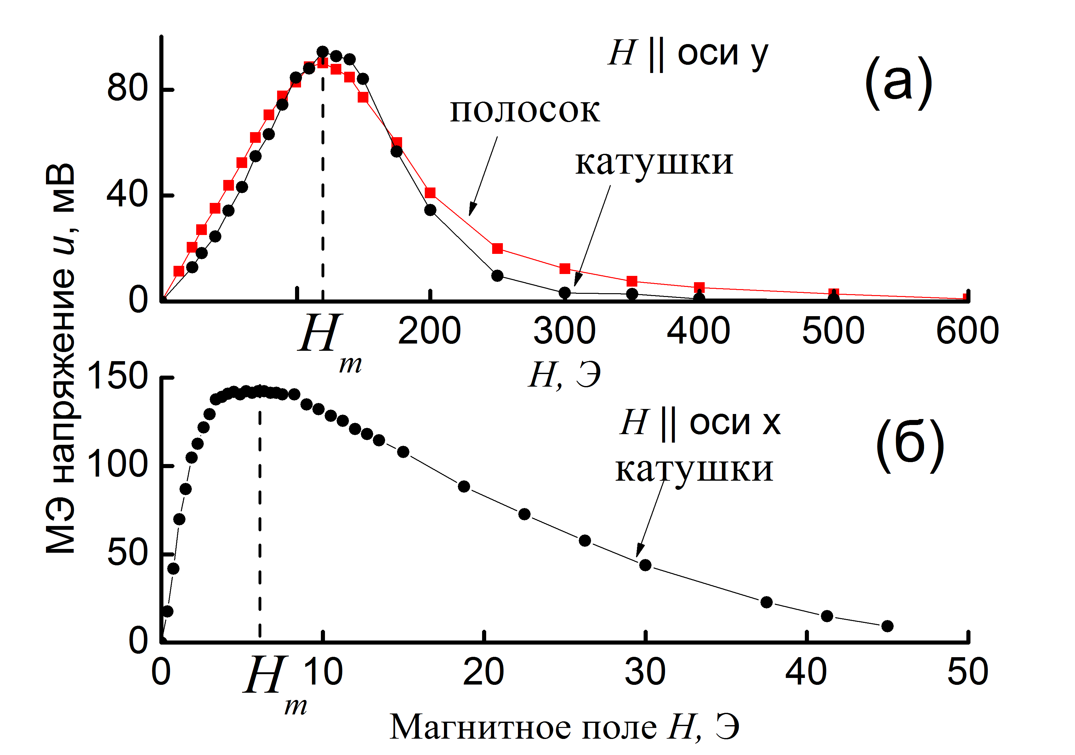
Рис. 2. Зависимость МЭ напряжения от поля H при намагничивании структуры: (а) перпендикулярно оси, (б) вдоль длинной оси.
Таким образом показано, что использование микрополоска с протекающим по нему переменным током позволяет эффективно возбуждать МЭ эффект в композитных структурах. Эффект наблюдается на частоте продольного акустического резонанса структуры. Частотная и полевая характеристики эффекта, возбуждаемого микрополоском, аналогичны характеристикам эффекта, возбуждаемого полем электромагнитной катушки.

Литература
- C.-W. Nan et al. Multiferroic magnetoelectric composites: Historical perspective, status, and future directions // Journal of Applied Physics. 2011. Vol. 103. №3. P. 031101.
- Ma J. et al. Recent Progress in Multiferroic Magnetoelectric Composites: from Bulk to Thin Films. // Advanced Materials. 2011. Vol. 23. № 9. P. 1062-1087.
- Prieto J.L. et al. Magnetostrictive-piezoelectric magnetic sensor with current excitation. // Journal of Magnetism and Magnetic Materials. 2000. Vol. 215-216. P. 756.

